Казенное учреждение Воронежской области «Управление социальной защиты населения Эртильского района» в целях исполнения приказа министерства социальной защиты Воронежской области от 16.11.2023 № 4147/ОД «О тиражировании новых моделей; процесс оказания социальных услуг на дому, процесс сопровождения социальных контрактов, заключенных с гражданами по направлениям «Осуществления индивидуальной предпринимательской деятельности», процесс организации и обеспечения отдыха и оздоровления детей, находящихся в трудной жизненной ситуации в детские оздоровительные лагеря по путевкам министерства социальной защиты Воронежской области, процесс взаимодействия с законными представителями воспитанников» предоставляет информацию о проделанной работе.   
  
 В целях внедрения новой модели «Процесс оказания социальных услуг на дому» сформированы участки обслуживания социальными работниками с учетом адреса проживания получателя социальных услуг.

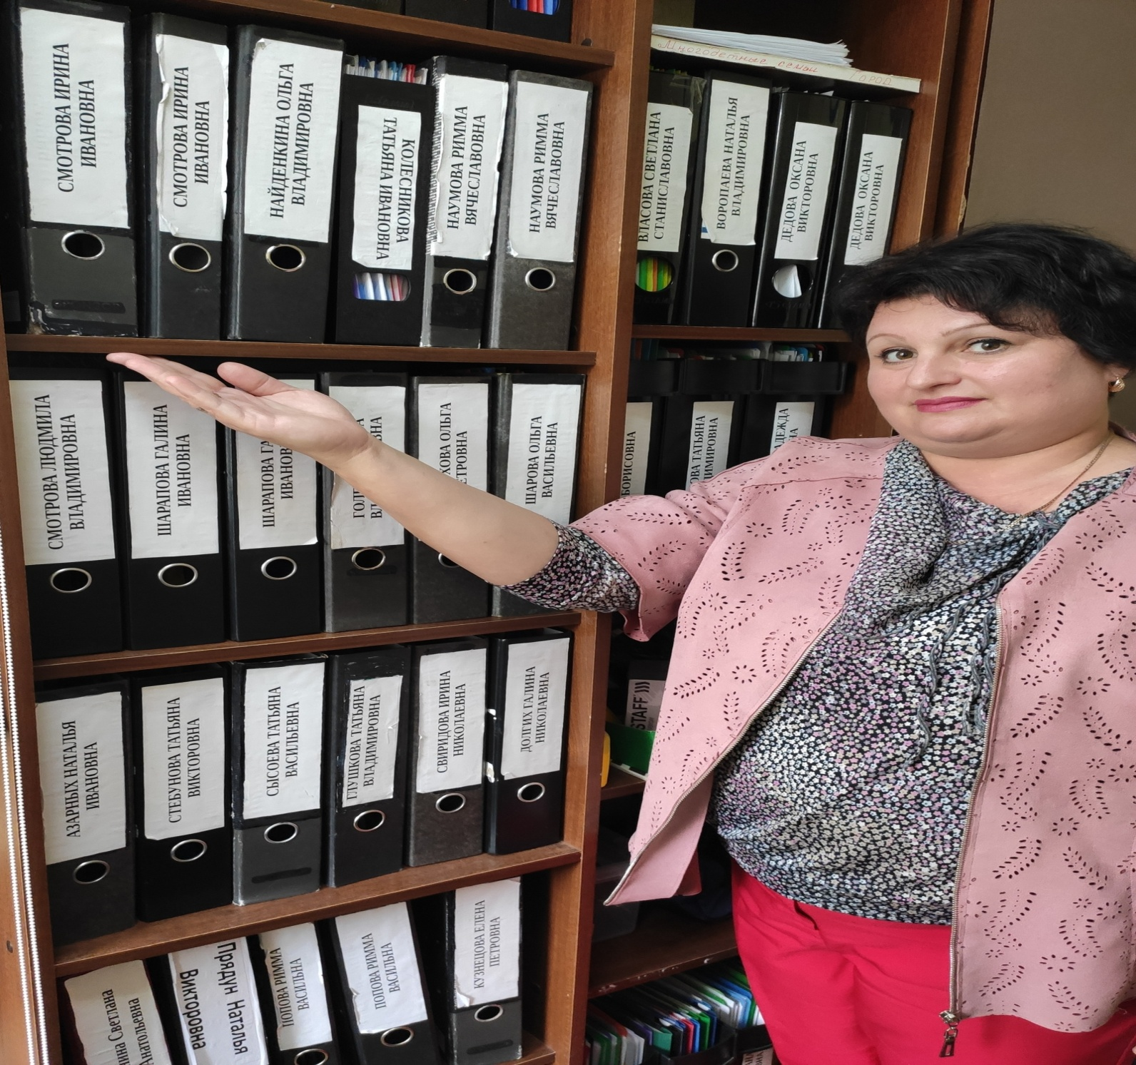

В целях внедрения новой модели «Осуществление индивидуальной предпринимательской деятельности» проведены следующие мероприятия.

Разработаны памятки с четким алгоритмом действий граждан с момента заключения социального контракта до оценки эффективности реализации социального контракта.

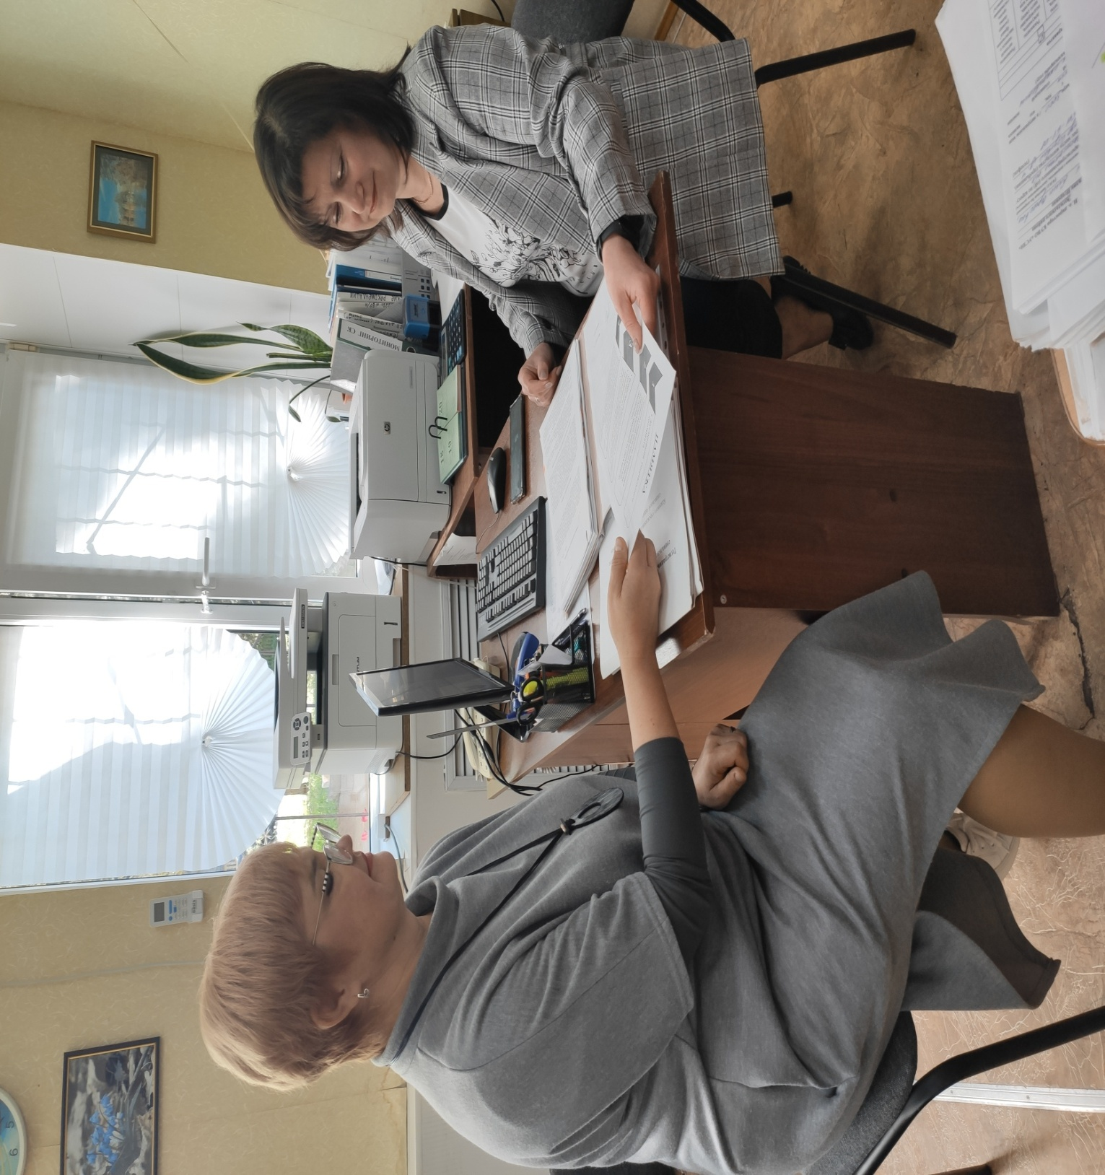Проводится разъяснительная работа с заявителями о персональной ответственности при исполнении программы социальной адаптации.

Заявители направляются на консультацию в национальный портал для предпринимателей «Мойбизнес.рф».

Прием документов для расчета среднедушевого дохода осуществляется непосредственно отделом осуществляющим сопровождение социального контракта.

Личные дела граждан хранятся в одном кабинете.

Создан telegram-канал для граждан, заключивших социальный контракт.

На основании вышеизложенного, можно сделать вывод, что новые модели успешно внедрены и реализуются в процессе работы.